**МИНИСТЕРСТВО ЦИФРОВОГО РАЗВИТИЯ СВЯЗИ И МАССОВЫХ КОММУНИКАЦИЙ**

**Ордена Трудового Красного Знамени**

**Федеральное государственное бюджетное образовательное учреждение высшего образования**

**«Московский технический университет связи и информатики»**

Кафедра «Математическая Кибернетика и Информационные технологии»

Лабораторная работа №1

**Основы работы с системой контроля версий**

Выполнил: Студент группы

БВТ2203

Дворянчиков Даниил

Москва

2023

**Цель работы:** изучение базовых функций и подходов к командной разработке в системе контроля версий Git

**Задание:** определить проект (состоящий из нескольких файлов), который будет добавлен под версионный контроль, и произвести ряд операций в СКВ, включающих:

1. Создание репозитория или клонирование существующего
2. Внесение ряда изменений в файл(ы) и выполнение коммитов (кол-во не меньше 2)
3. Откат изменений до одного из предыдущих коммитов двумя разными способами
4. Создание, переименование и удаление ветки
5. Слияние ветки с веткой мастер с решением конфликта содержания файлов
6. Настройка игнорирования git’ом файлов определенного расширения с использованием glob-шаблонов
7. Вывод лога коммитов в измененном пользовательском формате
8. Настройка удалённого репозитория: получение и отправка изменений в репозиторий
9. Организация совместной работы над проектом: клонирование чужого репозитория, выполнение коммитов, отправка изменений

Ход работы:

1. Проинициализируем новый локальный репозиторий в проекте. Появится файл .git.

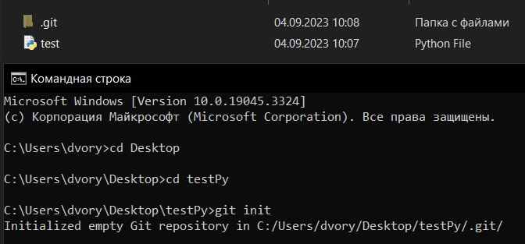

1. Добавим файл .gitignore. Я использовал готовый.

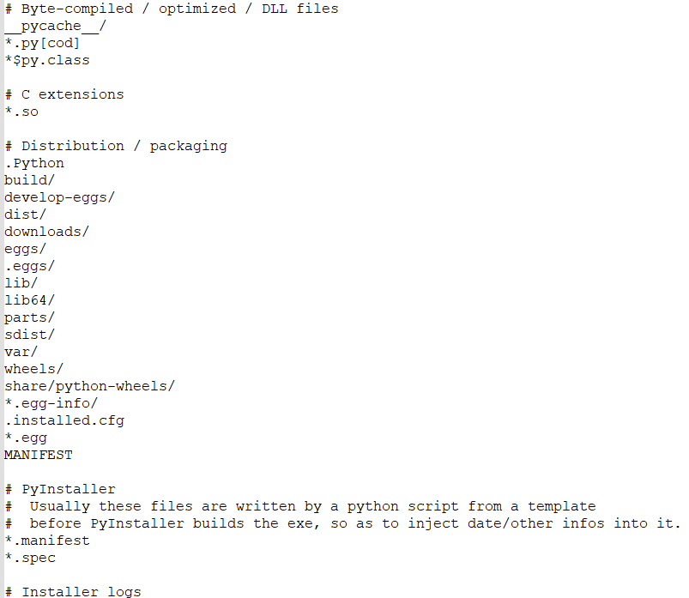

1. Сделаем несколько коммитов и выполним откат двумя способами.

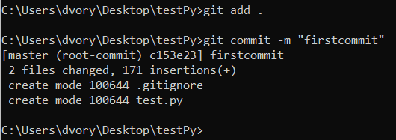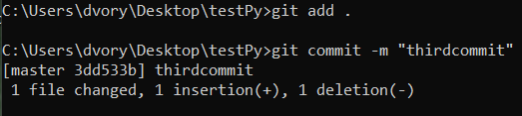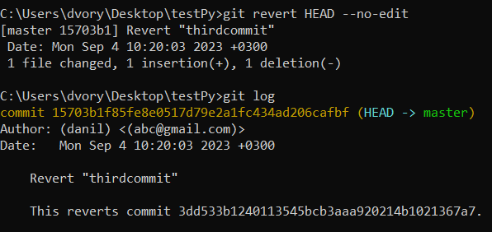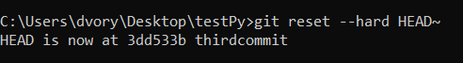

1. Выведем логи коммитов в заданном формате.

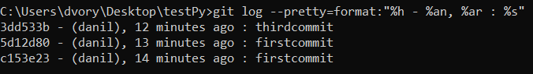

1. При помощи git checkout –b lowbranch создадим ветку lowbranch и перейдём в неё. После переименуем её.

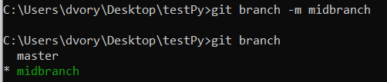

1. Выполним коммиты с изменением одного файла в двух ветках. При объединении веток получим конфликт. Узнать где он можно при помощи git diff. Отредактируем файл как нам нужно и выполним коммит. Затем удалим ветку.

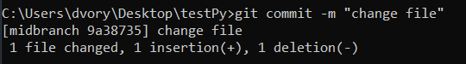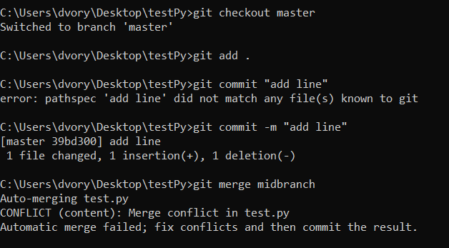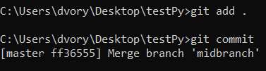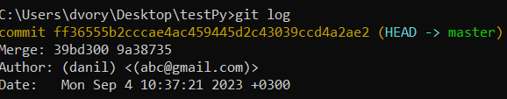

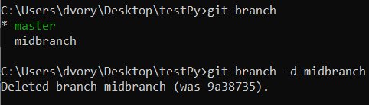

1. Выгрузим на удаленный репозиторий.

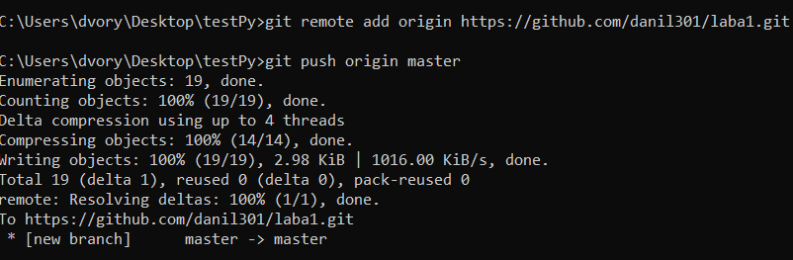

1. Склонирую репозиторий своего одногруппника, внесу изменения и выгружу.

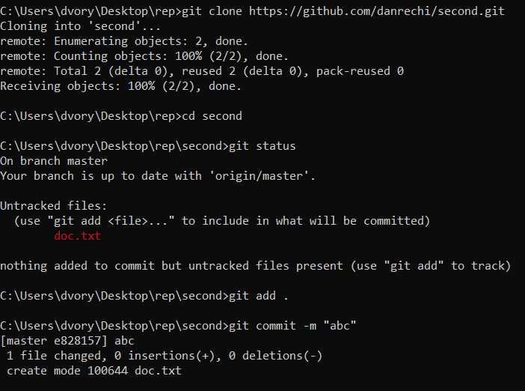

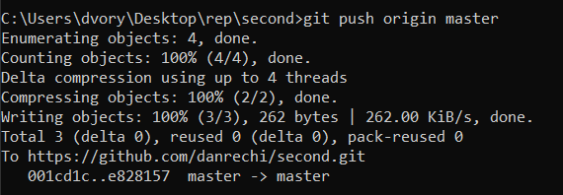

1. Так же в мой репозиторий внесли изменения. Подтяну их себе.

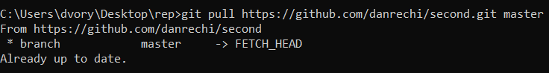

Вывод: в этой работе я научился новым для меня возможностям работы с системой контроля версий и улучшил свои старые навыки.

Литература:

[Git - изучаем команды pull и push (monsterlessons.com)](https://monsterlessons.com/project/lessons/git-izuchaem-komandy-pull-i-push)

[git pull | Atlassian Git Tutorial](https://www.atlassian.com/ru/git/tutorials/syncing/git-pull)